对于这个CrackMe.exe要分两步，第一步是使注册按钮可用，第二步就是注册。
为了该按钮可点击，花费了不少时间。明确按钮是如何创建的，应该是CreateWindowsEx API.那就用od去找，search for ->All intermodular calls.找到该函数。按钮不可点击应该是该函数的参数Style决定的，那Style又是由谁传过来的？
找到CreateWindowsExA开始的地方，0x45D927.查找指令“call 45D927”，然后用ctr+l逐个遍历查找的结果。在0x409e4a处
发现Arg2 = “BUTTON”，初步猜测该处为常见按钮的参数。其中Arg4为按钮Style。修改0x409e37处的指令，“move ecx, 44012f00”.
保存，重新跑一边，按钮可用。修改后如下图所示：
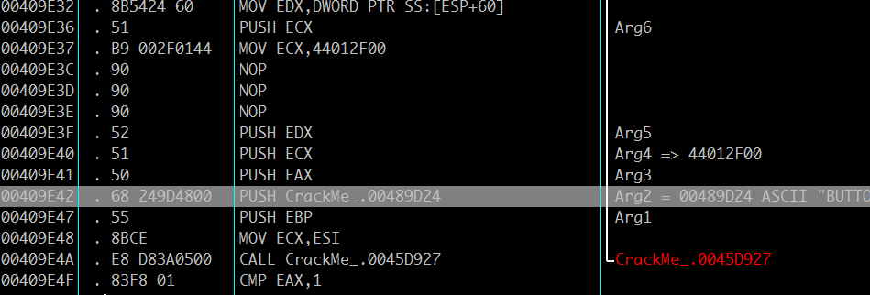

接下来分析如何暴力破解注册。有两种方法，一是在GetWindowText处下断点，从获取输入值开始跟踪调试。还有一个是在弹出错误对话框时进行向上跟踪。采取第二种办法。
search for ->All intermodular calls找到MessageBoxA API，有四处，在每处下断点。运行程序，输入任意数字，确定。程序断在：
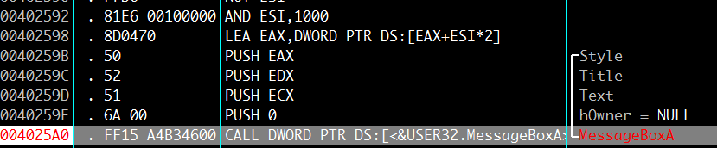
其中ECX为0x46cf53，该处的字符串“注册失败”。多试几次，地址不变。所以失败时输出的错误字符串是硬编码，存在0x46cf53。在dump窗口查该地址：
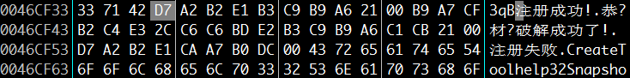
不难发现注册成功时，的字符串地址为0x46cf36。
可以猜测程序判断时，如果正确则push 0x46cf36，否则就push 0x46cf53。
这就比较简单了，向上继续跟踪程序：
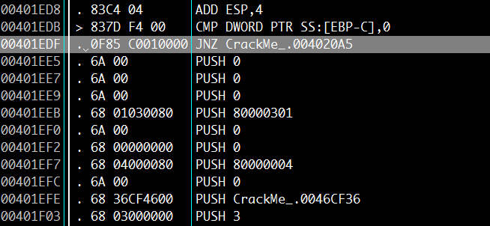

可以看到在0x401edf处有一个判断，原来是JZ跳转。可以看到：JZ跳转到错误的信息，不跳转时会push 0x46cf36。暴力破解，把jz修改为jne。这样无论输入什么都会提示成功。

